**初三专题《因海而起，向海而生—宝岛台湾，香港和澳门》课时作业**

一、单项选择题

图1和图2分别为台湾省及其出口贸易结构图。读图，完成1~3题。

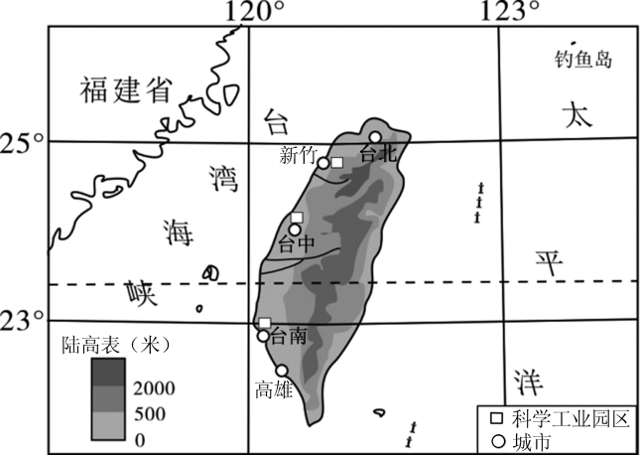

图1

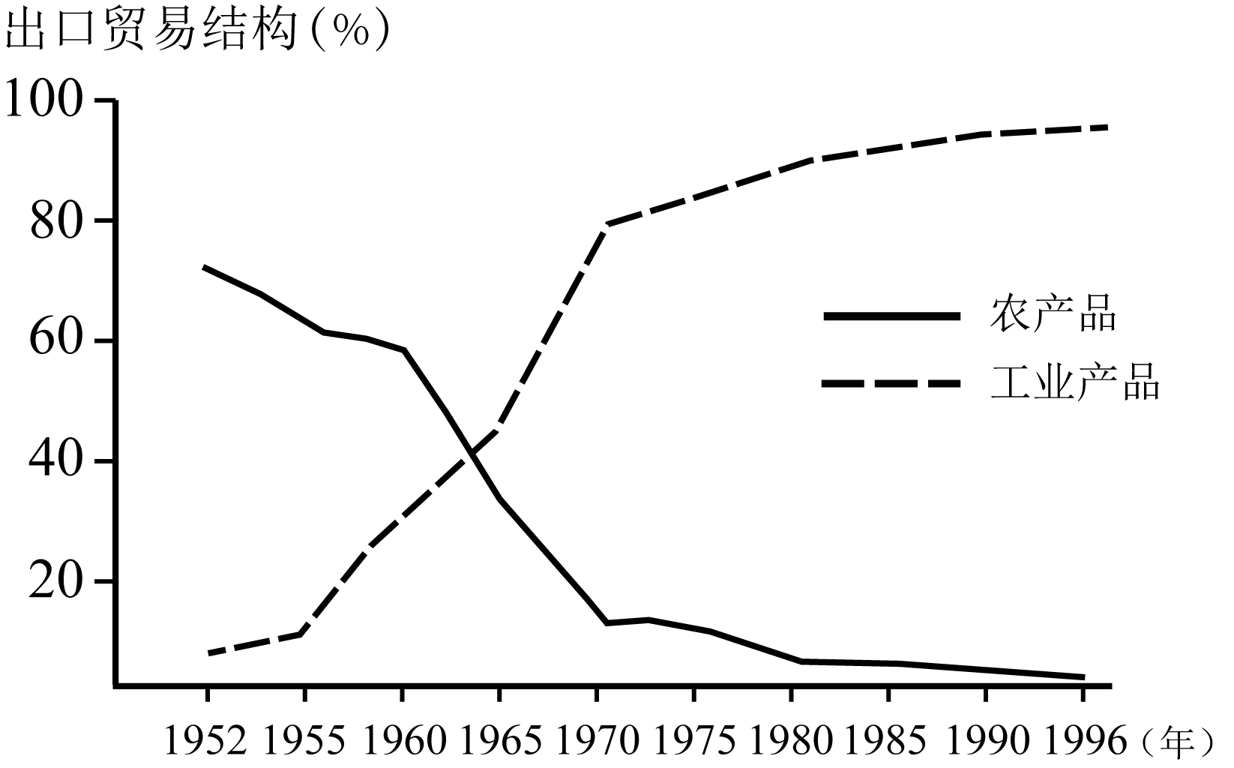

图2

1．台湾岛

A．被北回归线穿过，全部为热带 B．河流短小，自西向东流

C．东部沿海平原面积广大 D．西隔台湾海峡与大陆相望

2．下列关于台湾城市和经济的叙述，正确的是

A.科学工业园区主要分布在东部沿海 B.70年代后工业产品出口增长放缓

C.农产品出口额及比重不断增加 D.城市数量东部多，西部少

3.1993年开始,大陆成为台商投资的首选地区,是因为祖国大陆

①没有热带地区,需要大量进口热带水果 ②距离台湾近,运输成本低

③人口众多,消费市场广 ④与台湾文化相通

A.①②③ B.①②④ C.①③④ D.②③④

备受世人瞩目的港珠澳大桥预计2017年年底建成通车。图3为港珠澳大桥示意图。读图3,完成4、5题。

4.珠港澳大桥跨越的是

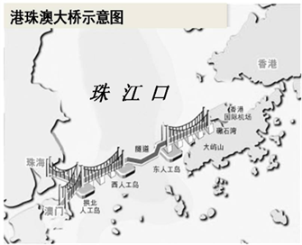

图3

A.渤海 B.台湾海峡

C.珠江口 D.琼州海峡

5.港澳地区与内地经济合作的优势是

A.地域广阔，劳动力丰富

B.位置优越，资源丰富

C.农业历史悠久，基础雄厚

D.资金充足，管理经验丰富

**二、综合题**

台湾是祖国神圣不可分割的领土，尽早实现台湾与祖国大陆的统一，是海峡两岸人民的共同愿望。图4是台湾省位置与范围图，图5是台湾省城市和交通分布图。读图文材料，回答下列问题。

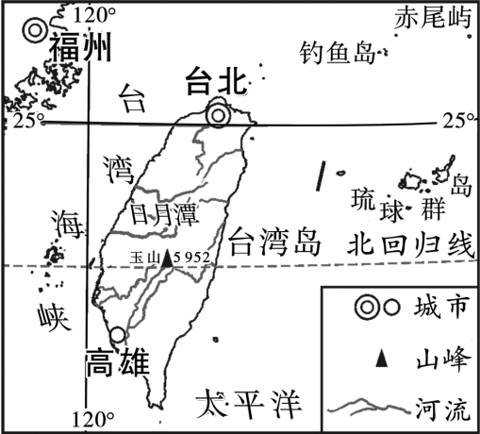

图4

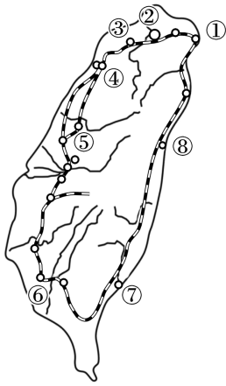

图5

(1)台湾省河流众多，多数河流共同特点是：河流长度________(较长或较短)，水量________(较大或较小)，水流________(湍急或平缓)。(提示：可以从台湾省面积、气候、地形等方面考虑)

(2)看图2，台湾省铁路分布的特点是________。______市(填序号)是台湾省最大的城市，______市(填序号)是台湾省最大港口。

(3)近年来，大陆游客到台湾省旅游的人数越来越多，增强了两岸人民的经济、文化交流，请你推荐台湾省一处著名的旅游景点：________。如果去台湾省中东部山区旅游，见到的当地少数民族最有可能是________族。

(4)有人在台湾海峡海底发现了森林遗迹和古河道，这说明了什么？

________________________________________________________________________

________________________________________________________________________